

№2
5 октября 2011 г.

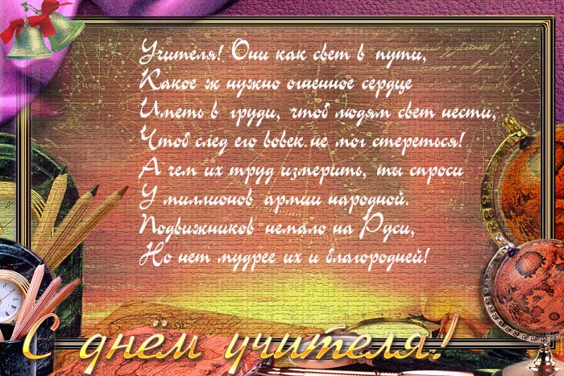
Информационный вестник государства «ТРИУМФ»

От лица руководства МОУ СОШ №3 я хочу поздравить вас с профессиональным праздником! Каждый год, каждый день вы приходите в эти стены, чтобы дать знания детям. Это очень ответственное дело, к которому каждый из вас относится крайне серьезно. Я хочу пожелать, чтобы эта работа приносила вам только радость, чтобы все ученики с вашей помощью становились старше и умнее. Я хочу сказать, что мне очень приятно поздравлять вас с этим праздником, поскольку я сама являюсь одним из вас. Наш труд, наши дела никогда не забудутся, а это, наверное, самое главное пожелание для любого учителя! С праздником, дорогие коллеги!

Директор школы№3 Т.А. Иванушкина

Всемирный день учителя!
Ежегодно 5 октября в более 100 странах отмечается день учителя, который был учрежден в 1994 году как Всемирный день учителя. Это профессиональный праздник всех учителей, преподавателей и работников сферы образования — день, в который отмечаются роль и заслуги учителей в процессе качественного образования на всех уровнях, а также их неоценимый вклад в развитие общества. Исторической предпосылкой для учреждения Дня учителя стала состоявшаяся 5 октября 1966 года в Париже Специальная межправительственная конференция о статусе учителей. В результате представителями ЮНЕСКО и Международной организации труда был подписан документ «Рекомендации, касающиеся статуса учителей»
5 октября 1994 года Всемирный день учителя отмечался впервые, и с тех пор праздничные мероприятия неизменно проходят 5 октября, хотя в некоторых странах этот праздник отмечается в дни близкие к 5 октября. Главное, чтобы празднования не совпали с осенними каникулами в северном полушарии и с весенними каникулами — в южном.
Россия с 1994 года отмечает День учителя по всемирному календарю — 5 октября. Ранее этот профессиональный праздник выпадал на первое воскресенье октября. Неизменно в первое воскресенье октября День учителя отмечают в Азербайджане, Беларуси, Казахстане, Кыргызстане, Латвии, Украине. В 2002 году почта Канады выпустила памятную марку в честь Всемирного дня учителя. Сегодня, во Всемирный день учителя, ООН предлагает родителям и всем гражданам на минуту задуматься о том, как изменил их жизнь хороший учитель, память о котором они сохранили. В последние годы наблюдается массовый отток учителей, вызванный такими факторами, как сокращение бюджета работников государственной службы, отсутствие нормальных условий работы, предстоящий выход на пенсию пожилых учителей, стресс, истощение физических и духовных сил. По некоторым оценкам, к 2015 году потребуется в целом 35 миллионов новых учителей начальных школ, почти столько же, сколько сейчас их насчитывается в начальном образовании.
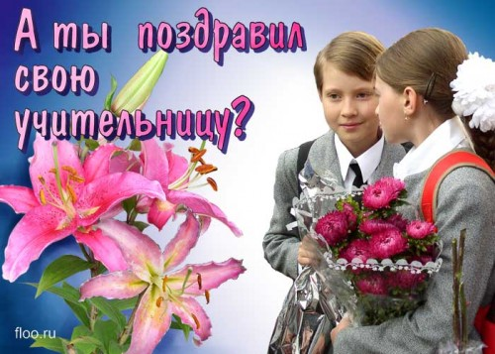
Сережкина Юлия ,10 «А» класс

От А до Я, к любым открытиям
Путь начинается с тебя.
Да будет славен труд учителя!
Ваш день учителя….
Мы на уроках, может быть нечасто,
Вас радуем поднятием руки,
Но в этот день немало слов прекрасных
Вам высказать хотят ученики!
Ваш опыт, знанье, щедрость и участье
Оставят в душах наших добрый след!
Слагается учительское счастье
Из наших ученических побед!

Учитель глазами учеников
"Учитель будущего" (высказывания учеников)


Учитель! перед именем твоим
Позволь смиренно преклонить колени…
Едва ли не первый вспомнил о народе,
Едва ль не первый ты заговорил
О равенстве, о братстве, о свободе…
Н.Некрасов
Каким же должен быть учитель будущего? По нашему мнению, он должен обладать такими профессиональными качествами, как универсальная образованность, эрудиция, информированность, прогрессивность, способность вести интересные уроки. Не обойти вниманием и такие качества, как внешний вид и стиль учителя. Можно сделать вывод, что важна и внешняя, эстетическая сторона восприятия учителя.
Ученики 8-х классов

Школьные учителя дают нам крепкие знания, расширяют наше мировоззрение, помогают определить свое место в жизни. Только в сравнении мы понимаем, что каждый может работать учителем, но далеко не каждый им является. Ведь такая работа является именно призванием. Так же учитель должен оценивать и любить всех своих учеников, не отделяя никого. Некоторые ученики в век компьютеров могут предложить вместо учителя – компьютер, по нашему мнению, нет лучше живого человека, обладающего душой.
Ученики 9-х классов

Сколько надо любви и огня,
чтобы верили, чтобы помнили люди тебя!
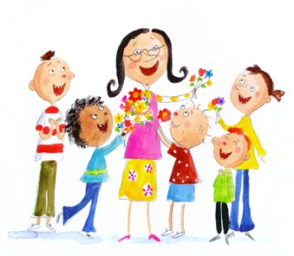
Кто же это учитель? Каждый человек понимает это по-своему. Некоторые думают, что учитель-это человек, который учит жизни, другие же, что учитель- это мыслитель, который несет ответственность за судьбу доверенного и доверившего ему Человека. Нам же кажется, что учитель - это искусство, труд не менее творческий, чем труд художника или композитора, но более тяжелый и ответственный. Он обращается к душе человека не через музыку, как композитор, не с помощью красок, как художник, а напрямую. Воспитывает своими знаниями и любовью, своим отношением к окружающим.
Ученики 10-х классов

В жизни многое зависит от учителя. Каждый из нас всю жизнь будет хранить в памяти образ любимого учителя-того, под влиянием которого мы выбираем профессию и жизненный путь.
Выпускница 2011 года Рагузина Екатерина

Да, школа – это зеркало общества. От учителя зависит - будет ли это зеркало показывать лучшее, или же оно будет кривым, обезображивая все хорошее. Отражение зеркала - это мы. Мы – будущее страны, в наших руках сделать Россию великой державой. Нашей благодарностью за тяжкий труд учителей будет великая держава, мирное небо, домашний очаг и спокойная старость.
Ученики 11 –х классов.

Существует ли у учителя такая сила, которая движет каждую частичку Вселенной?- спросите вы. Сила, способная подняться над временем, вдохновляя смычок музыканта, кисть художника, лиру поэта? Да, есть… и будет вечно. Никто, ничто не устоит перед ее загадочно-великолепным притяжением. Ей одной дана власть над прекраснейшими чувствами человеческих душ. Это сила- любовь и доброта учителя.
Выпускники 2011 года
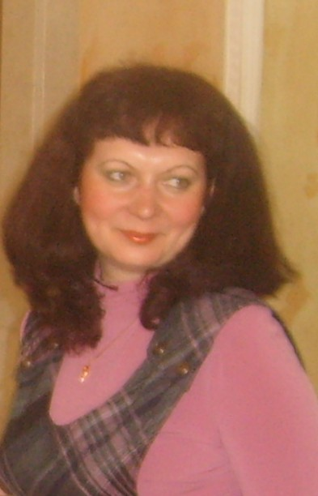

Редактор: Рагузина Г. И.
Журналисты: Шевченко П., Кишкина Ю., Сережкина Ю
Фото: Дружинина А.

Редактор Рагузина Г.И.
Тираж газеты – 50 экземпляров.

